ESCOLA HUMBERTO AC BRANCO, CE CM MAL-EF MP

CURSO DESENVOLVIMENTO DE SISTEMAS

LAVÍNIA RIGATTI NITSCHE
MARIA FERNANDA FERREIRA DE MORAES

FLWRS

CASCAVEL - PR
2026

LAVÍNIA RIGATTI NITSCHE
MARIA FERNANDA FERREIRA DE MORAES

FLWRS

Projeto de Desenvolvimento de Software do Curso Técnico em Desenvolvimento de Sistemas do Colégio Estadual Cívico Militar Marechal Humberto de Alencar Castelo Branco – Cascavel, Paraná.

Orientadores: Profª Aparecida S.Ferreira
Prof. ALEXANDRE ²

CASCAVEL - PR
2026

LAVÍNIA RIGATTI NITSCHE
MARIA FERNANDA FERREIRA DE MORAES

FLWRS

Este Projeto de Conclusão de Curso foi julgado e aprovado pelo Curso Técnico em Análise e Desenvolvimento de Sistemas do Colégio Estadual Marechal Humberto de Alencar Castelo Branco.

Cascavel, Pr., xx de Xxxxx de 2026
COMISSÃO EXAMINADORA

______________________________  Profª. Aparecida da S. Ferreira¹  Especialista em Tecnologia da Informação  Faculdade de Ciências Sociais Aplicadas de Cascavel  Orientadora | ______________________________  Profª ALEXANDRE  Banco de dados
______________________________  Prof  Especialista em Tecnologia da Informação  Faculdade de Ciências Sociais Aplicadas de Cascavel  WEB DESIGN | ______________________________  Profª  Especialista em Educação Especial: Atendimento às Necessidades Espe. - Faculdade Iguaçu-ESAP  Coordenadora de curso

Sumário

INTRODUÇÃO
O projeto flwrs consiste no desenvolvimento e concepção de uma plataforma digital especializada na comercialização e montagem personalizada de buquês de flores. O objetivo principal é criar um ambiente virtual que una a experiência sensorial da floricultura tradicional à eficiência e conveniência do comércio eletrônico moderno. A floricultura é uma das atividades agrícolas que gera um número elevado de empregos fixos, em torno 15-20 pessoas/ hectare (CLARO, 1998; KIYUNA et al., 2003). O comércio eletrônico, também conhecido como e-commerce, comércio virtual ou online, consiste em transações comerciais realizadas por meio de dispositivos eletrônicos, como computadores. Atualmente, essa prática se estende a outros equipamentos conectados à internet, como smartphones, tablets e outras mídias digitais (CLARO, 2013). O flwrs é estruturado para oferecer uma arquitetura robusta e flexível, permitindo a gestão de um catálogo dinâmico de espécies florais, bem como a configuração de regras de negócio específicas para a floricultura, como sazonalidade, perecibilidade e logística de entregas. A plataforma visa automatizar desde a precificação de arranjos até o agendamento de entregas. O objetivo central do projeto é traduzir a arte efêmera da montagem de buquês, intuitivo e visualmente atraente para o usuário final.
[...] modelos de negócio baseados em infraestruturas digitais que possibilitam a interação de dois ou mais grupos tendo como objeto principal o trabalho intensivo, sempre considerando como plataforma não a natureza do serviço prestado pela empresa, mas sim o método, exclusivo ou conjugado, para a realização do negócio empresarial. (OLIVEIRA et al, 2020)

Apresentação do Problema
Acreditamos que novos usuários desconfiam da qualidade do flwrs por ser um e-commerce de flores (produto perecível vendido online) e não compram por falta de provas sociais visíveis e confiáveis.
Galeria "Entregou, Chegou": Seção no site com fotos reais enviadas por clientes dos buquês entregues, comprovando a qualidade dos produtos e o comprometimento com o cliente.

2 OBJETIVOS
Desenvolver e implementar uma plataforma especializada na comercialização de buquês e arranjos florais, que integre tecnologia, logística eficiente e experiência do usuário para oferecer um serviço de compra e entrega de flores prático, confiável e emocionalmente conectado ao cliente.
Disponibilizar um catálogo diversificado organizado por categoria, garantir a qualidade das flores com entregas dentro do prazo, desenvolver uma plataforma tecnológica estável com busca filtrada, carrinho funcional, criar uma interface responsiva e intuitiva com carregamento rápido e fotos em alta resolução.
.

3 METODOLOGIA
Para o desenvolvimento do projeto Flwrs, adotou-se uma abordagem metodológica diversificada, combinando diferentes técnicas de coleta de dados para triangular informações e garantir maior profundidade e confiabilidade às decisões estratégicas (YIN, 2016).
A pesquisa bibliográfica constituiu o alicerce teórico do projeto, consistindo na revisão sistemática da literatura sobre e-commerce, mercado floral e comportamento do consumidor. Conforme Gil (2002) e Marconi e Lakatos (2017), esta etapa permitiu cobrir uma ampla gama de fenômenos a partir de material já elaborado, fornecendo as bases para interpretação dos dados subsequentes.
Paralelamente, realizou-se uma pesquisa de campo com observação direta não participante em floriculturas, feiras e concorrentes (Vergara, 2016). Segundo Lüdke e André (1986), este método permitiu captar a dinâmica real do atendimento, exposição de produtos e logística, coletando dados concretos sobre variedades, preços, embalagens e entregas no mercado local.
Foram conduzidas entrevistas semiestruturadas com 10 a 15 clientes potenciais e 5 a 8 floristas. Conforme Triviños (1987), esta técnica valoriza a liberdade do informante para expressar suas percepções, revelando críticas, expectativas e dificuldades em relação à compra e venda online de flores, numa abordagem qualitativa essencial para compreender a complexidade dos fenômenos humanos (Minayo, 2014).
Por fim, o levantamento das necessidades consolidou todas as informações coletadas, transformando os dados em requisitos funcionais claros. Sob a ótica da Engenharia de Requisitos (Sommerville, 2011), este processo definiu as funcionalidades e características do site Flwrs, garantindo que a solução digital seja construída com base em evidências e nas reais necessidades do mercado.

4 REFERENCIAL TEÓRICO
De acordo com Flatschart (2011), HTML (HyperText Markup Language - Linguagem de Marcação de Hipertexto) é a principal linguagem utilizada na web. Ela permite a criação de documentos estruturados em títulos, parágrafos, listas, links, tabelas, formulários e em muitos outros elementos nos quais podem ser incorporadas imagens e objetos como, por exemplo, uma animação ou um vídeo.
Enquanto HTML é linguagens de marcação, o CSS (Cascading Style Sheets - Folha de Estilo em Cascata), Para Flatschart (2011), é uma linguagem de estilo, responsável pela formatação e apresentação do conteúdo: layout, cores, fontes.
JavaScript é, conforme Flatschart (2011), uma linguagem de programação que pode ser incorporada diretamente em páginas HTML com a função de adicionar mais interatividade. Ela é classificada com uma linguagem do tipo client side, ou seja, funciona do lado do cliente que, neste caso, é a máquina do usuário da web.
De acordo com Weitzel (2026), o GitHub é um repositório de hospedagem para serviços Git, porém possui funcionalidades adicionais. As interações entre usuários são complexas e ocorrem em múltiplas formas, uma vez que a plataforma pode ser caracterizada tanto como rede social quanto como ambiente colaborativo. No GitHub, programadores interagem e colaboram em repositórios de código aberto, permitindo download, cooperação, compartilhamento e outras operações.
PHP é uma linguagem de programação que nasceu para possibilitar o pré-processamento de páginas HTML. Dessa forma, Bento (2021), o PHP consegue alterar o conteúdo de uma página antes de enviá-la para o navegador, ou mesmo criar uma página nova a cada requisição. Além disso, ele também permite capturar entradas de dados usando formulários em páginas HTML e outras formas de interação que geram requisições ao servidor.
O MySQL é o banco de dados onde guardamos informações em estruturas chamadas tabelas, sendo que cada linha da tabela é um novo registro. Bento, (2021) considera que é bem parecido com uma planilha, mas com mais capacidade de armazenamento, busca e relacionamento entre os dados.
Conforme Nogueira (2025), XAMPP é um dos pacotes de software mais populares para desenvolvimento local de aplicações web. Ele foi desenvolvido com o objetivo de tornar mais simples o trabalho de programadores e estudantes que desejam ter um servidor completo funcionando diretamente em seu próprio computador, eliminando a necessidade de realizar configurações manuais em cada serviço individualmente.
Graças a ele, é possível executar projetos utilizando PHP, MySQL/MariaDB, Apache e Perl de maneira ágil e descomplicada, reproduzindo as mesmas condições de funcionamento de um servidor hospedado na internet.
De acordo com Kemper (2026), Draw.io é uma plataforma online e de código aberto voltada para a criação de diagramas e gráficos. Com uma interface que utiliza o recurso de arrastar e soltar, ela possibilita o desenvolvimento de diagramas interativos de maneira fácil e intuitiva. Além disso, a ferramenta se integra a diversos serviços de armazenamento, como Google Drive, OneDrive e GitHub, o que favorece a colaboração em tempo real e a torna uma excelente opção para equipes que trabalham de forma conjunta.

5 DOCUMENTAÇÃO do projeto
De acordo com FM2S (2024), o desenvolvimento de software consiste em um processo de alta complexidade, estruturado em etapas inter-relacionadas, sendo cada uma indispensável para a evolução de uma especificação inicial até um produto digital plenamente funcional. Apesar das fases terem a possibilidade de variar conforme o ciclo de vida empregado, como abordagens ágeis ou o modelo sequencial Waterfall, há um conjunto básico de estágios que se repetem transversalmente na maioria dos projetos de software.
Conforme Krishna (2026), o Ciclo de Vida de Desenvolvimento de Software (SDLC) consiste na segmentação do processo de desenvolvimento em fases discretas, reproduzíveis e mutuamente dependentes. Cada fase do SDLC é caracterizada por propósitos específicos e pela geração de artefatos formalmente definidos, os quais constituem a base para a execução da fase subsequente. Em sua totalidade, as fases do SDLC configuram um roteiro estruturado que viabiliza às equipes de desenvolvimento a produção de software em conformidade com os requisitos das partes interessadas, as especificações do projeto e as expectativas dos usuários finais.
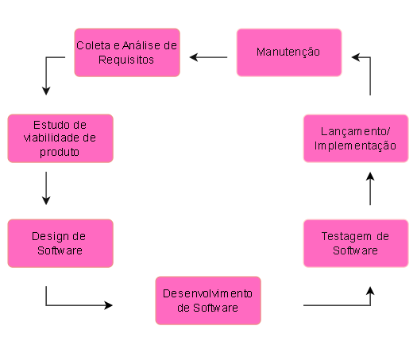
Fonte: MORAES, NITSCHE (2026).

5.1 Requisitos
De acordo com De Mendonça (2014), a etapa de levantamento de requisitos é fundamental para a construção de um sistema de informação, já que representa o ponto de partida de todo o desenvolvimento de software. Nela, o analista promove os primeiros encontros com clientes e/ou usuários a fim de identificar quais funcionalidades o sistema deverá entregar. As técnicas utilizadas nesse levantamento possuem bases conceituais próprias e podem ser empregadas de forma combinada pelo analista.

5.1.1 Requisitos funcionais
Segundo Desenvolvedor (2023), os requisitos funcionais correspondem às declarações que especificam as transformações que o sistema deve realizar sobre as entradas para produzir as saídas desejadas, atendendo, assim, às necessidades operacionais dos usuários. Esses requisitos materializam os objetivos do sistema por meio de funções bem definidas, as quais descrevem comportamentos, cálculos, regras de negócio, validações e interações entre o sistema e seu ambiente. Portanto, os requisitos funcionais estabelecem diretamente as capacidades que a solução de software deve implementar para resolver os problemas identificados no domínio do usuário.
Requisitos Funcionais
Código | Requisito | Descrição
RF001 | Cadastro de usuário | O sistema deve permitir que clientes se cadastrem informando nome, e-mail, telefone e endereço.
RF002 | Login de usuário | O sistema deve permitir que clientes e funcionários façam login com e-mail e senha.
RF003 | Catálogo de produtos | O sistema deve exibir um catálogo de flores, buquês e arranjos organizado por categorias (ex: aniversário, amor, formatura).
RF004 | Busca e filtros | O sistema deve permitir busca por nome e filtros por preço, categoria, ocasião e tipo de flor.
RF005 | Carrinho de compras | O sistema deve permitir adicionar, remover e alterar quantidades de itens no carrinho.
RF006 | Finalização de pedido | O sistema deve permitir finalizar o pedido com escolha de endereço de entrega, data e horário.
RF007 | Agendamento de entrega | O sistema deve permitir que o cliente agende a entrega em data e horário específicos.
RF008 | Galeria "Entregou, Chegou" | O sistema deve exibir uma seção com fotos reais enviadas por clientes dos buquês já entregues.
RF009 | Envio de foto pelo cliente | O sistema deve permitir que clientes enviem fotos do buquê recebido para a galeria.
RF010 | Cadastro de funcionário | O sistema deve permitir que administradores cadastrem floristas e entregadores.
RF011 | Consulta de profissionais | O sistema deve permitir visualizar profissionais disponíveis e suas especialidades.
RF012 | Precificação automática | O sistema deve calcular automaticamente o preço do arranjo com base nas flores selecionadas e regras de negócio.
RF013 | Gestão de sazonalidade | O sistema deve permitir configurar flores como "disponível apenas em determinada estação".
RF014 | Controle de estoque | O sistema deve controlar a quantidade disponível de cada flor e arranjo.
RF015 | Histórico de pedidos | O sistema deve permitir que o cliente visualize seu histórico de compras.
Fonte: MORAES, NITSCHE (2026).

5.1.2 Requisitos não funcionais
De acordo com Krüger (2025), os requisitos não funcionais estabelecem critérios destinados à avaliação do modo como um sistema executa determinada função, em contraposição à própria função em si. Enquanto requisitos funcionais descrevem as funções específicas que o sistema deve realizar, os requisitos não funcionais definem atributos de qualidade tais como desempenho, segurança, usabilidade, confiabilidade e escalabilidade.
Requisitos Não Funcionais
Código | Requisito | Descrição
RF001 | Responsividade | O sistema deve ser totalmente responsivo, funcionando corretamente em smartphones, tablets e desktops.
RF002 | Velocidade de carregamento | As páginas devem carregar em até 3 segundos em conexões de banda larga.
RF003 | Qualidade de imagem | As fotos dos produtos devem ser exibidas em alta resolução (mínimo 1080px de largura).
RF004 | Segurança de dados | O sistema deve proteger dados sensíveis dos usuários utilizando criptografia (ex: senhas com hash, HTTPS).
RF005 | Disponibilidade | A plataforma deve estar disponível 99% do tempo (exceto janelas de manutenção programada).
RF006 | Usabilidade | A interface deve ser intuitiva, seguindo boas práticas de UX, com navegação clara e botões visíveis.
RF007 | Manutenibilidade | O código deve ser organizado e comentado para facilitar futuras manutenções e correções.
RF008 | Compatibilidade | O sistema deve funcionar nos navegadores mais recentes: Chrome, Firefox, Edge e Safari.
RF009 | Escalabilidade | A arquitetura deve permitir crescimento do catálogo e número de usuários sem perda de performance.
RF010 | Log de operações | O sistema deve registrar logs de ações críticas (ex: login, finalização de pedido) para auditoria.
Fonte: MORAES, NITSCHE (2026).

Diagrama de Contexto
Segundo Pedriquez (2023), um diagrama de contexto oferece uma visão de alto nível de um sistema, permitindo compreendê-lo de forma ampla e simplificada. Trata-se de um esboço básico, porém fundamental, cujo propósito é definir e delimitar um projeto com base em seu escopo, seus limites e suas relações com componentes externos. Entre esses componentes externos incluem-se, por exemplo, partes interessadas, sistemas adjacentes ou outros agentes que interagem com o sistema sem fazer parte de sua estrutura interna.

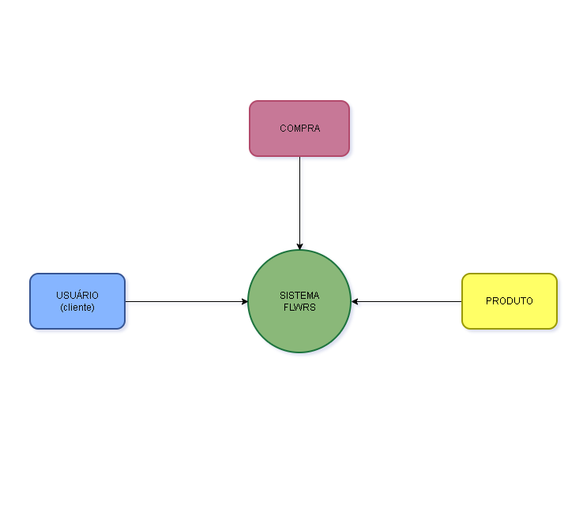
Fonte: MORAES, NITSCHE (2026)

Diagrama de Fluxo de Dados
De acordo com Pressman (1987), um Diagrama de Fluxo de Dados (DFD) constitui uma representação gráfica do fluxo de dados em um sistema de informação, bem como das sucessivas transformações a que esses dados são submetidos. Trata-se de uma ferramenta gráfica que descreve, em nível não técnico, a lógica procedimental do sistema sob análise, sendo adotada por diversas metodologias, com destaque para aquelas orientadas a processos. O DFD é a notação mais amplamente utilizada para documentar a fase de análise no âmbito do ciclo de desenvolvimento convencional de sistemas de informação.
Complementando, Dados (2026) diz que, embora a prática facilite a elaboração de um Diagrama de Fluxo de Dados (DFD), é de vital importância realizar um estudo cuidadoso da definição da fronteira do sistema. Tal delimitação é condição fundamental para a correta identificação dos elementos que comporão o diagrama, a saber: entidades externas, processos, arquivos e fluxos de dados.
Para a construção de um DFD, adota-se a abordagem top-down, na qual cada nível de detalhamento do sistema em análise é representado por um respectivo nível do diagrama. A primeira representação do sistema é materializada por meio do diagrama de contexto, também denominado nível 0, o qual é representado por um único processo juntamente com os fluxos de entrada e saída do sistema, permitindo assim delimitar a área de estudo. O diagrama de contexto é então decomposto em um primeiro DFD, no qual são apresentados os principais processos, fluxos, arquivos de dados e as entidades externas envolvidas. Considerando-se que o diagrama de contexto corresponde ao nível 0, esse primeiro DFD subsequente é classificado como nível 1.

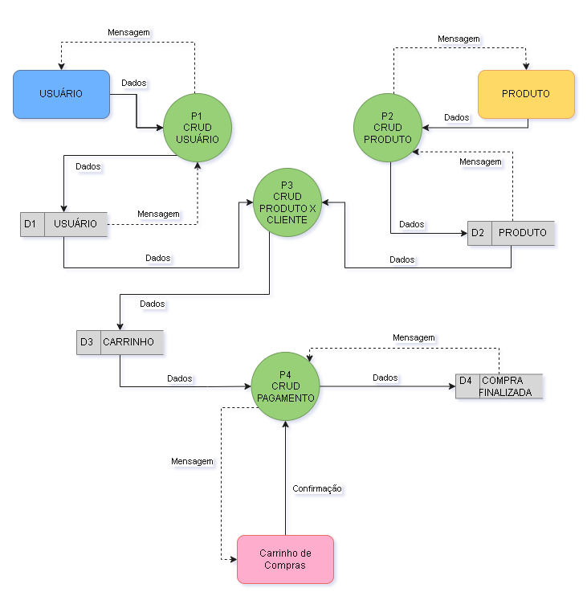
Fonte: MORAES, NITSCHE (2026)

Diagrama de Entidade e Relacionamento
Conforme dito por Belcic (2026), um diagrama de relacionamento de entidade, também conhecido por DER, consiste em uma representação visual das relações entre os itens de um banco de dados, constituindo um tipo especializado de fluxograma que emprega símbolos específicos como retângulos, ovais e losangos interligados por linhas de conexão para transmitir os tipos de associações entre diferentes entidades de um sistema. No contexto do modelo relacional de projeto de banco de dados, os DERs atuam como um modelo conceitual de alto nível que fundamenta análises e projetos mais avançados, além de auxiliarem na extração de narrativas e insights a partir de um conjunto aparentemente disperso de pontos de dados.
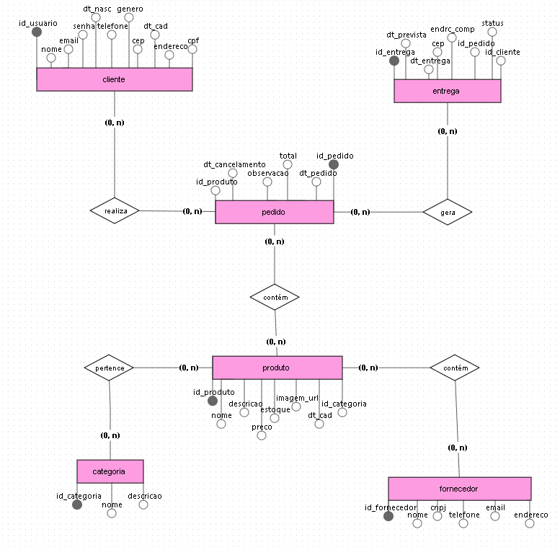

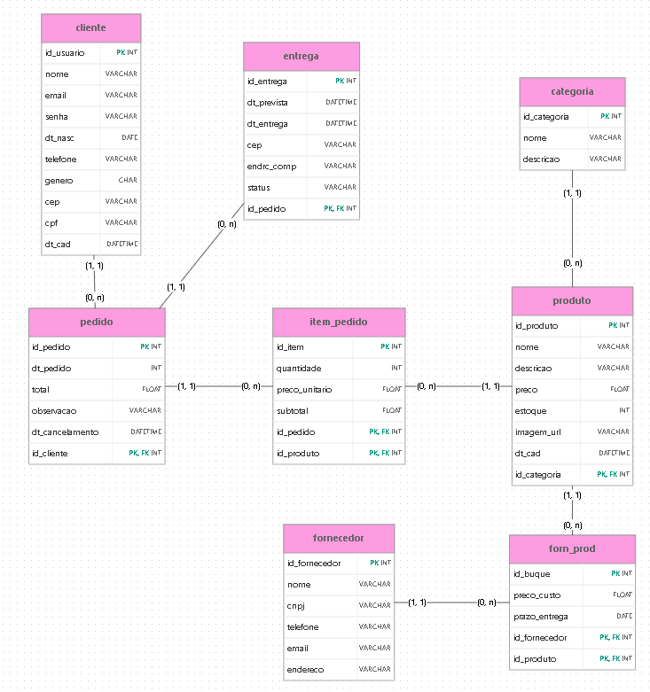

Fonte: MORAES, NITSCHE (2026)

Dicionário de Dados
Segundo Barros (2025), o Dicionário de Dados consiste em um repositório centralizado destinado ao registro de todas as informações relativas aos dados de um sistema, tais como: nome do campo, tipo de dado, tamanho, regras de validação, origem, relacionamentos, índices, entre outros. Esse instrumento funciona como um contrato técnico que assegura o alinhamento entre a estrutura do banco de dados e as regras de negócio estabelecidas.
categoria
coluna | tipo | nulo | padrão
id_categoria (primária) | int(11) | Não
nome | varchar(50) | Não
descricao | text | Sim | NULL

cliente
coluna | tipo | nulo | padrão
id_cliente (primária) | int(11) | Não
nome_completo | varchar(100) | Não
cpf | varchar(14) | Náo
email | varchar(100) | Nâo
telefone | varchar(15) | Sim | NULL
cep | varchar(10) | Sim | NULL
endereco | varchar(200) | Sim | NULL
data_cadastro | date | Sim | NULL
status | enum('ativo', 'inativo') | Sim | NULL
id_usuário | int(11) | Sim | NULL

entrega
coluna | tipo | nulo | padrão
id_entrega (primária) | int(11) | Não
id_pedido | int(11) | Nâo
id_cliente | int(11) | Nâo
data_prevista | datetime | Sim | NULL
data_entrega | datetime | Sim | NULL
cep | varchar(10) | Sim | NULL
endereco_completo | varchar(200) | SIm | NULL
status_entrega | enum('pendente', 'em_transporte', 'entregue', 'falha') | Sim | pendente
observacao | text | Sim | NULL

fornecedor
coluna | tipo | nulo | padrão
id_ fornecedor (primária) | int(11) | Nâo
nome | varchar(100) | Nâo
cnpj | varchar(18) | Nâo
telefone | varchar(15) | Sim | NULL
email | varchar(100) | Sim | NULL
endereco | varchar(200) | Sim | NULL
status | enum('ativo', 'inativo') | Sim | ativo

fornedor_produto
coluna | tipo | nulo | padrão
id_fornecedor (primária) | int(11) | Não
id_buque | int(11) | Não
preco_custo | decimal(10,2) | Sim | NULL
prazo_entrega | int(11) | Sim | NULL

item_pedido
coluna | tipo | nulo | padrão
id_item (primária) | int(11) | Não
id_pedido | int(11) | Não
id_buque | int(11) | Não
quantidade | int(11) | Não
preco_unitario | decimal(10,2) | Não
subtotal | decimal(10,2) | Sim | NULL

produto
coluna | tipo | nulo | padrão
id_buque (primária) | int(11) | Não
nome | varchar(100) | Não
descricao | text | Sim | NULL
preco | decimal(10,2) | Não
estoque | int(11) | Não | 0
imagem_url | varchar(255) | Sim | NULL
data_cadastro | datetime | Sim | current_timestamp()
id_categoria | int(11) | Não

pedido
coluna | tipo | nulo | padrão
id_pedido | int(11) | Não
id_cliente | int(11) | Não
data_pedido | datetime | Sim | current_timestamp()
status | enum('pendente', 'confirmado', 'preparando', 'enviado', 'entregue', 'cancelado') | Sim | pendente
total | decimal(10,2) | Sim | 0.00
observacao | text | Sim | NULL
data_cancelamento | datetime | Sim | NULL

usuário
coluna | tipo | nulo | padrão
id_usuario (primária) | int(11) | Não
nome | varchar(100) | Não
email | varchar(100) | Não
senha | varchar(255) | Não
data_nascimento | date | Sim | NULL
telefone | varchar(15) | Sim | NULL
genero | char(1) | Sim | NULL
cep | varchar(10) | Sim | NULL
tipo | enum('admin', 'comum') | Sim | comum
data_cadastro | datetime | Sim | current_timestamp()

Fonte: MORAES, NITSCHE (2026)

Diagrama de Caso de Uso
De acordo com Barcelos (2019), o diagrama de caso de uso é um recurso da linguagem UML que visa demonstrar, de maneira clara, simples e objetiva, as interações entre os usuários e as funcionalidades de um sistema. O autor define o caso de uso como uma função desempenhada pelo sistema para atender a um objetivo do usuário, ou ainda como uma sequência de passos que estabelece a interação entre o ator e o sistema, gerando um resultado observável e de valor para esse usuário. Essa ferramenta gráfica serve para documentar as funcionalidades do sistema sob a perspectiva do usuário, delimitar seu contexto, registrar requisitos e subsidiar a elaboração de casos de teste. O diagrama pode contemplar todos os casos de uso ou apenas um conjunto deles, quando apresentam funcionalidades semelhantes.
Também é destacado que a elaboração desse tipo de diagrama pode ser feita de diversas formas, desde rascunhos manuais até versões mais completas, desenvolvidas por meio de ferramentas UML disponíveis em plataformas on-line. Essa versatilidade possibilita que o diagrama seja adaptado conforme a complexidade do projeto e os recursos disponíveis, sem perder sua função essencial: comunicar de forma eficiente as interações entre o sistema e seus usuários.
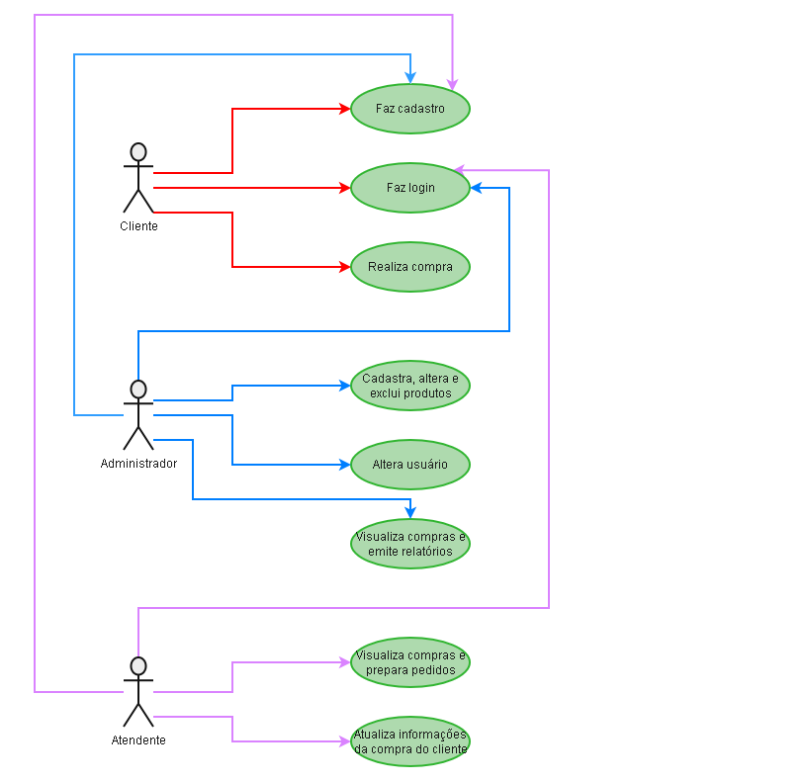
Fonte: MORAES, NITSCHE (2026)

Cadastrar
Passo 01: Acesse o sistema abrindo o navegador, insira o endereço do site flwrs e pressione “Enter” para ir à página inicial.
Passo 02: Na página inicial, localize o Menu Superior e clique em “Login”.
Passo 03: No menu de login, escolha a opção “Criar conta” para iniciar o cadastro.
Passo 04: Preencha todos os campos obrigatórios: “Nome Completo”, “Email”, “Senha”, “Confirmação de Senha”, “Data de Nascimento”, “Gênero”, “Celular/Whatsapp”, “CEP” e “Número”.
Passo 05: Marque a caixa de aceitação dos “Termos de Uso” e “Política de Privacidade”.
Passo 06: Revise todos os dados inseridos para garantir que estão corretos.
Passo 07: Clique em “Criar Minha Conta”. Se os dados estiverem válidos, você será direcionado à tela de login; caso contrário, uma mensagem de erro será exibida indicando o campo com problema.

Logar
Passo 01: Acesse o sistema pelo navegador, digite o endereço do flwrs e pressione “Enter”.
Passo 02: Na página inicial, clique em “Login” no Menu Superior.
Passo 03: Insira seu “Email” e “Senha” nos campos apropriados.
Passo 04: (Opcional) Marque a opção “Manter-me conectado” se desejar permanecer logado.
Passo 05: Clique em “Entrar”. Se as credenciais estiverem corretas, você será redirecionado para a página inicial com acesso conforme seu perfil (cliente, administrador ou atendente). Caso contrário, receberá uma mensagem de erro.

Cadastro de produto
Passo 01: Acesse o sistema abrindo o navegador, insira o endereço do site flwrs e pressione "Enter" para ir à página inicial.
Passo 02: Na página inicial, faça login utilizando suas credenciais de administrador (e-mail e senha) no Menu Superior “Login”.
Passo 03: Na página do Administrador, procure pelo card “Novo Arranjo” e clique em "Cadastrar Produtos".
Passo 04: Na tela de cadastro, insira as informações necessárias.
Passo 05: Preencha todos os campos obrigatórios: "Nome do Produto", "Descrição", "Modelo", "Preço" e "Imagem do Produto" (opcional).
Passo 06: Revise todos os dados inseridos para garantir que estão corretos e completos.
Passo 07: Clique no botão "Cadastrar Produto". Se os dados estiverem válidos, uma mensagem de sucesso será exibida e o produto aparecerá na lista de produtos; caso contrário, uma mensagem de erro será exibida indicando o campo com problema ou a informação em desacordo com as regras do sistema.

Consultar produtos
Passo 01: Acesse o sistema abrindo o navegador, insira o endereço do site flwrs e pressione "Enter" para ir à página inicial.
Passo 02: Na página inicial, localize o Menu Superior e clique em "Login".
Passo 03: Insira seu e-mail e senha de administrador nos campos indicados.
Passo 04: Clique em "Entrar" para acessar a área administrativa do sistema.
Passo 05: No Menu Superior, clique em "Configurações" para acessar a área de visualização de produtos.
Passo 06: Revise as informações dos produtos exibidos, como "Nome”, “Preço” e “Modelo”.
Passo 10: Faça as alterações necessárias e clique no botão “Concluir”.
Passo 11: Para gerar relatórios, volte para a tela inicial do Administrador e clique no botão “Gerar Relatório”.

Diagrama de Classe
Como afirma Stack (2022), o diagrama de classes da UML consiste em uma representação visual utilizada para planejar e descrever sistemas de programação orientados a objetos. Ele pertence à Linguagem de Modelagem Unificada e é classificado como um diagrama de estrutura estática, uma vez que evidencia a organização fixa do sistema. Nesse tipo de diagrama, são apresentadas as classes que compõem o sistema, incluindo seus atributos, que correspondem aos dados que armazenam; seus métodos, que representam as ações que podem executar; e também as relações estabelecidas entre elas, indicando como uma classe se conecta ou depende de outra por meio da interação entre objetos.

Fonte: MORAES, NITSCHE (2026)

Diagrama de Sequência

Fonte: MORAES, NITSCHE (2026)

Diagrama de Atividade

Fonte: O autor, 2026

Telas

Conclusão

REFERÊNCIAS
DADOS, D. E. Apêndice A DFD-Diagramas de Fluxos de Dados.
PRESSMAN., Roger S.. Engenharia de software: uma abordagem prática. 1987. Disponível em: https://homepage.ufp.pt/lmbg/reserva/tm_06.pdf. Acesso em: 08 maio 2026.
PEDRIQUEZ, Daleska. O que é um diagrama de contexto? 2023. Disponível em: https://pt.venngage.com/blog/diagrama-de-contexto/. Acesso em: 05 maio 2026.
KRÜGER, Gerhard. Requisitos não funcionais: dicas, ferramentas e exemplos.: o que são requisitos não funcionais?. O que são requisitos não funcionais?. 2025. Disponível em: https://www.perforce.com/blog/alm/what-are-non-functional-requirements-examples. Acesso em: 24 abr. 2026.
DESENVOLVEDOR, Casa do. Requisitos funcionais e não funcionais: o que são e como identificar?: o que são requisitos funcionais e quais são seus tipos?. O que são requisitos funcionais e quais são seus tipos?. 2023. Disponível em: https://blog.casadodesenvolvedor.com.br/requisitos-funcionais-e-nao-funcionais/. Acesso em: 24 abr. 2026.
DE MENDONÇA, Ricardo Augusto Ribeiro. Levantamento de requisitos no desenvolvimento ágil de software. Semana da Ciência e Tecnologia da PUC Goiás, v. 12, 2014.
KRISHNA, Arvind. O que é o ciclo de vida de desenvolvimento de software (SDLC)? 2026. Disponível em: https://www.ibm.com/think/topics/sdlc. Acesso em: 10 abr. 2026.
FM2S, Equipe. Desenvolvimento de software: o que é, como funciona e linguagens: como funciona o desenvolvimento de softwares?. Como funciona o desenvolvimento de softwares?. 2024. Disponível em: https://www.fm2s.com.br/blog/desenvolvimento-de-software. Acesso em: 10 abr. 2026.
KEMPER, Anderson. Draw.io: A Ferramenta Visual para Diagramas no Desenvolvimento de Sistemas. 2026. Disponível em: https://blog.devdata.com.br/draw-io-a-ferramenta-visual-para-diagramas-no-desenvolvimento-de-sistemas/. Acesso em: 06 abr. 2026.
NOGUEIRA, Alexandre. XAMPP: o que é, como funciona e vantagens da ferramenta. 2025. Disponível em: https://www.hostgator.com.br/blog/o-que-e-xampp/. Acesso em: 06 abr. 2026.
BENTO, Evaldo Junior. Desenvolvimento web com PHP e MySQL. Editora Casa do Código, 2021.
WEITZEL, Leila. ANÁLISE DO GITHUB COMO REDE SOCIAL E REDE DE COLABORAÇÃO.
FLATSCHART, Fábio. HTML 5-Embarque Imediato. Brasport, 2011.
RUBIN, Débora. O Florista da Web: a história de Clóvis Souza, fundador da Giuliana Flores. São Paulo: Matrix, 2023.
ELMASRI, Ramez; NAVATHE, Sham. Sistemas de Banco de Dados. 7. ed. São Paulo: Pearson Addison-Wesley, 2018.
HEUSER, Carlos Alberto. Projeto de Banco de Dados. 6. ed. Porto Alegre: Bookman, 2009.
TIDWELL, Jenifer; BREWER, Charles; VALENCIA, Aynne. Design de Interfaces. 3. ed. Sebastopol: O'Reilly Media, 2025.
KRUG, Steve. Não me faça pensar: uma abordagem de bom senso à usabilidade na web. 3. ed. Rio de Janeiro: Alta Books, 2015.
HANINGTON, Bruce; MARTIN, Bella. Universal Methods of Design: 125 Ways to Research Complex Problems, Develop Innovative Ideas, and Design Effective Solutions. Expanded and Revised edition. Beverly: Rockport Publishers, 2019.
PITT, Mark. Florists and Flower Shops: Observations of an Industry. Seattle: Independently Published, 2024.
ARAÚJO, Breno Kricheldorf Hermes de. Plantaê: um elo entre floriculturas e consumidores. 2022. Trabalho de Conclusão de Curso (Graduação em Ciência da Informação) – Universidade Federal de Santa Catarina, Florianópolis, 2022.
CAMARA, Vladia Passos Braga. Marketing na Era Digital: Fatores de Atratividade e Rejeição ao Comércio Eletrônico de Flores. 2007. Trabalho de Conclusão de Curso – Universidade Estadual do Ceará, Fortaleza, 2007.
CONCEIÇÃO, Vinicius Osório Lucas. O comércio eletrônico. 2006.
JÚNIOR, Gerson Alves Pereira et al. Desenvolvimento de plataforma digital para ensino de graduação (caso do ensino de atendimento ao paciente traumatizado). Revista de Graduação USP, v. 2, n. 1, p. 13-23, 2017.
TERRA, Simone Braga et al. Floricultura: a produção de flores como uma nova alternativa de emprego e renda para a comunidade de Bagé-RS. Revista Conexão UEPG, v. 9, n. 2, p. 342-353, 2013.
GIL, Antonio Carlos. Como elaborar projetos de pesquisa. 4. ed. São Paulo: Atlas, 2002.
LÜDKE, Menga; ANDRÉ, Marli E. D. A. Pesquisa em educação: abordagens qualitativas. São Paulo: EPU, 1986.
MARCONI, Marina de Andrade; LAKATOS, Eva Maria. Fundamentos de metodologia científica. 8. ed. São Paulo: Atlas, 2017.
MINAYO, Maria Cecília de Souza. O desafio do conhecimento: pesquisa qualitativa em saúde. 14. ed. São Paulo: Hucitec, 2014.
SEBRAE. O cultivo e o mercado de flores. Brasília: Sebrae, 2016.
SOLOMON, Michael R. O comportamento do consumidor. 11. ed. Porto Alegre: Bookman, 2016.
SOMMERVILLE, Ian. Engenharia de software. 9. ed. São Paulo: Pearson, 2011.
TRIVIÑOS, Augusto Nibaldo Silva. Introdução à pesquisa em ciências sociais. São Paulo: Atlas, 1987.
TURBAN, Efraim et al. Electronic Commerce. 9. ed. Cham: Springer, 2018.
VERGARA, Sylvia Constant. Projetos e relatórios de pesquisa em administração. 16. ed. São Paulo: Atlas, 2016.
YIN, Robert K. Pesquisa qualitativa do início ao fim. Porto Alegre: Penso, 2016.

Especialista em Educação Permanente: Saúde e educação pela FioCruz – Fundação Oswaldo Cruz. Especialista em tecnologias da Informação pela UNIVEL – União Educacional de Cascavel. Pedagoga formada pela UNIPAR – Universidade Paranaense. Professora do núcleo técnico do Estado do Paraná – Ensino médio técnico. ²

